**Инструкция по установке КриптоПро CSP 5.0 R3 в Astra Linux**

Данная инструкция предназначена для установки КриптоПро CSP 5.0 R3 на компьютере с ОС Astra Linux и наличием токена JaCarta.

**1.1 Установка необходимого ПО**

**1.1.1 Установка КриптоПро CSP 5.0 R3**

1.Открываем терминал (Комбинация клавиш на клавиатуре Win+T).

2.Создаем директорию для установки КриптоПро CSP и открываем её в файловом менеджере fly-fm. В терминале вводим:

**sudo mkdir -p /*tmp/install-crypto-pro***

***sudo fly-fm /tmp/install-crypto-pro***

После выполнения данных команд должен открыться файловый менеджер с правами суперпользователя.

2. Необходимо распаковать скачанный архив в этой созданной директории. Если архив с необходимым ПО был скачан через **ЛК ТБД**,то скорее всего он будет находится в директории Загрузки или в той, которая была указана при скачивании.

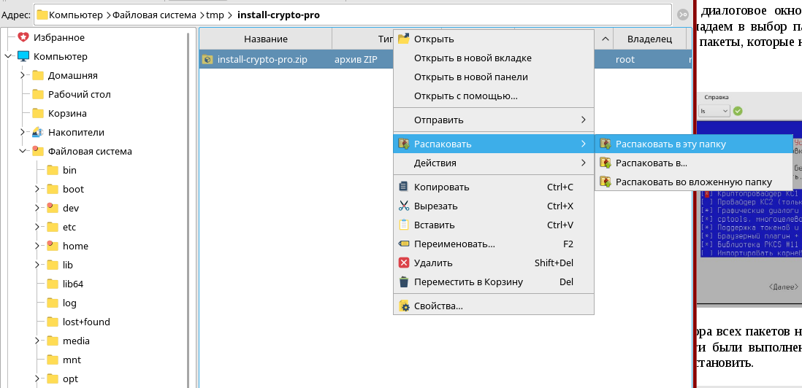

3. **ВАЖНО!** Необходимо установить пакеты для работы с внешнеми токенами и смарт-картами. **В противном случае криптопровайдер не сможет их обнаружить и придется удалять все установленные пакеты и выполнить процедуру установки КриптоПро CSP по новой!**

**Установка из репозитория (с диска)**

Данный способ установки работает только **при наличии установочного диска Astra Linux 1.6**.

3.1 В терминале (Комбинация клавиш на клавиатуре Win+T) выполняем команду для установки пакета **pcscd:**

**sudo apt-get install libpcsclite1**

**sudo apt-get install pcscd**

4.Выполняем в терминале **cd */tmp/install-crypto-pro/crypto-pro-csp***

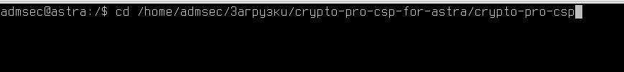

5. Выполняем в терминале:

5.1. **sudo chmod +x install_gui.sh**

5.2. **sudo ./install_gui.sh**

6. Вводим пароль от пользователя, если потребуется.

7. Откроется диалоговое окно в терминале с установкой. В нем нажимаем «Enter» и попадаем в выбор пакетов для установки. На данной иллюстрации представлены пакеты, которые необходимо установить.

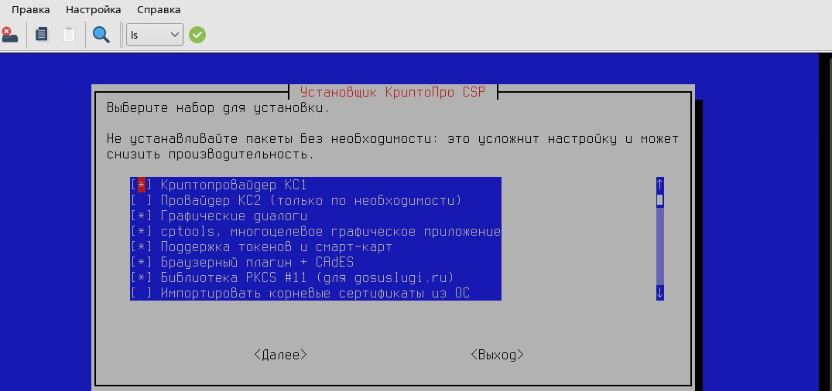

6. После выбора всех пакетов нажимаем кнопку «Tab» и «Enter» на клавиатуре. Если все шаги были выполнены правильно, мы увидим список пакетов которые собираемся установить.

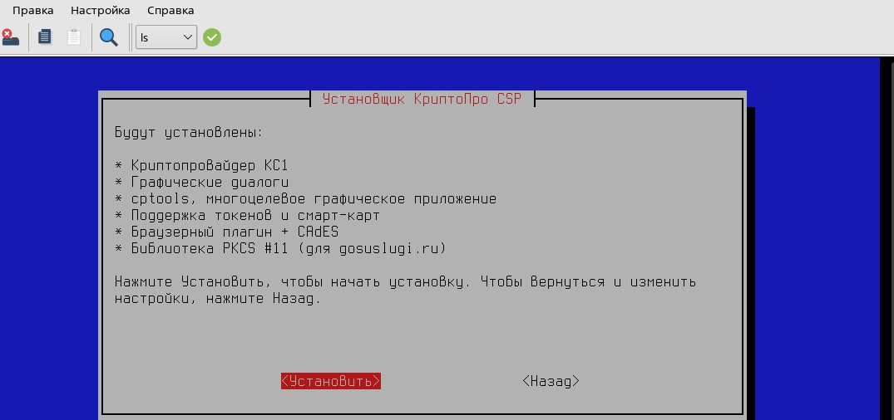

7. Нажимаем «Enter» для установки.

8. После установщик скажет, что КриптоПро CSP был успешно установлен. Подтверждаем.

9. Далее будет предложено ввести лицензионный ключ. Пропускаем данный этап.

10. Далее КриптоПро необходимо провести некоторые настройки для работы криптопровайдера. Следуем им, если они появились.

**Установка необходимого ПО для работы токенов JaCarta (требуется установочный диск Astra Linux 1.6)**

1. Необходимо распаковать архив с исходниками для установки необходимого ПО JaCarta.

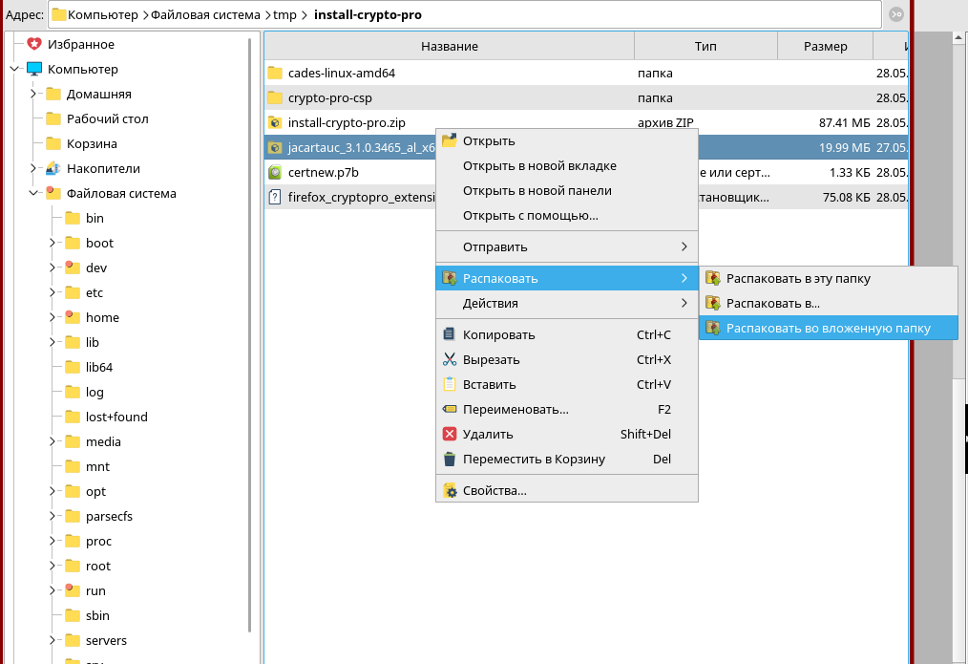

2. Переходим в директорию распакованного архива.

3. Выполняем в терминале команды:

**cd /tmp/install-crypto-pro/jacartauc_3.1.0.3465_al_x64**

**sudo chmod +x install.sh**

**sudo ./install.sh**

**Установка доверенных сертификатов в КриптоПро CSP**

1. В директории с распакованным архивом (/tmp/install-crypto-pro) присутствует плагин для работы с КриптоПро CSP под наименованием **firefox_cryptopro_extension_latest.xpi.**

2. Открываем Mozilla Firefox, находим пункт меню браузера.

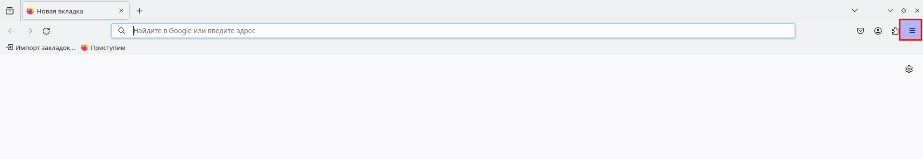

3. Выбираем в меню «Настройки» пункт «Расширения и темы».

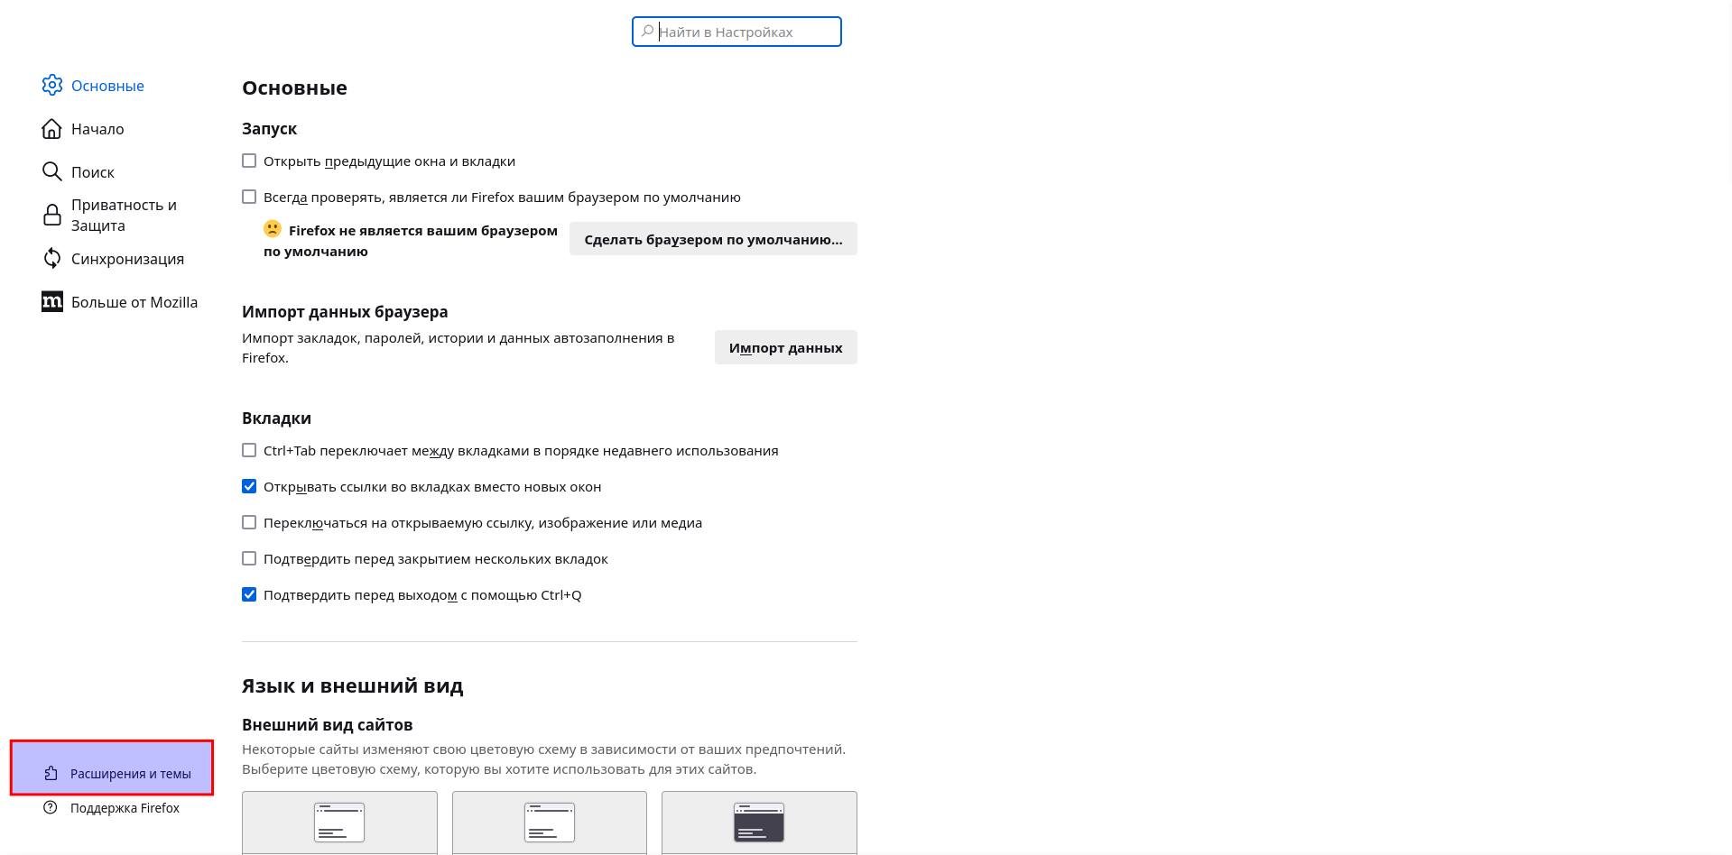

4. Выбираем пункт «Плагины» и в центре будет иконка с возможностью просмотреть контекстное меню. В нем выбираем «Установить дополнение из файла».

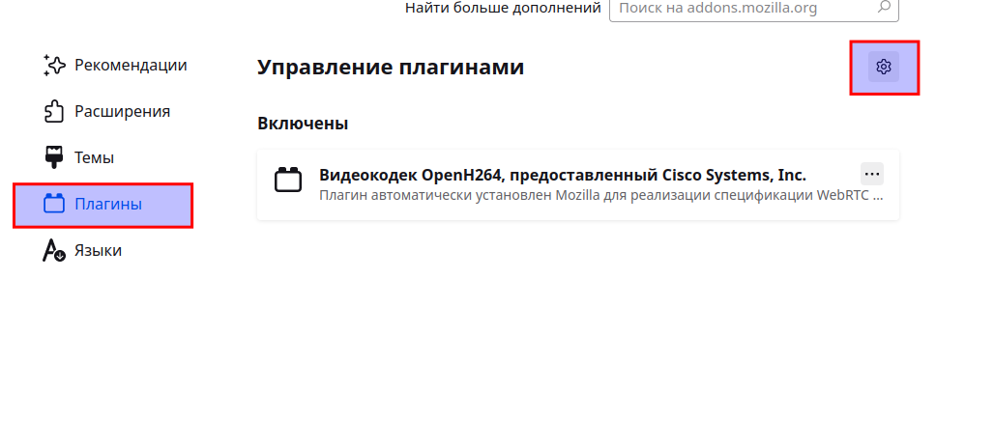5. Находим файл **firefox_cryptopro_extension_latest.xpi** по пути /tmp/install-crypto-pro и выбираем его.

6. Если все было выполнено верно, появится уведомление о том, что этому плагину нужно выдать разрешение. Нажимаем «Добавить».

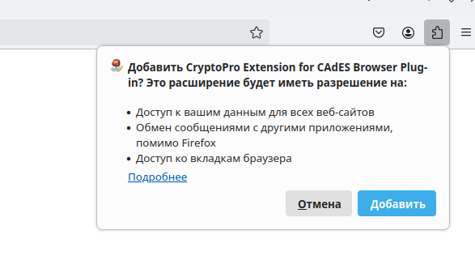

**Установка доверенных сертификатов в cptools**

1. В меню «Пуск» в поиске находим cptools и выбираем их. Откроется окно «cptools — Инструменты КриптоПро».

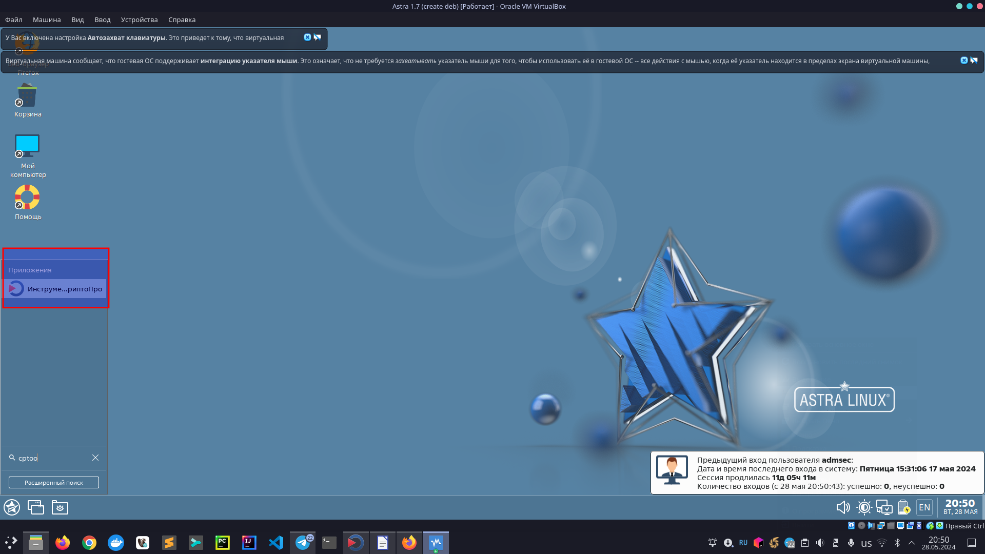

2. Находим пункт меню «Сертификаты» и переходим в него.

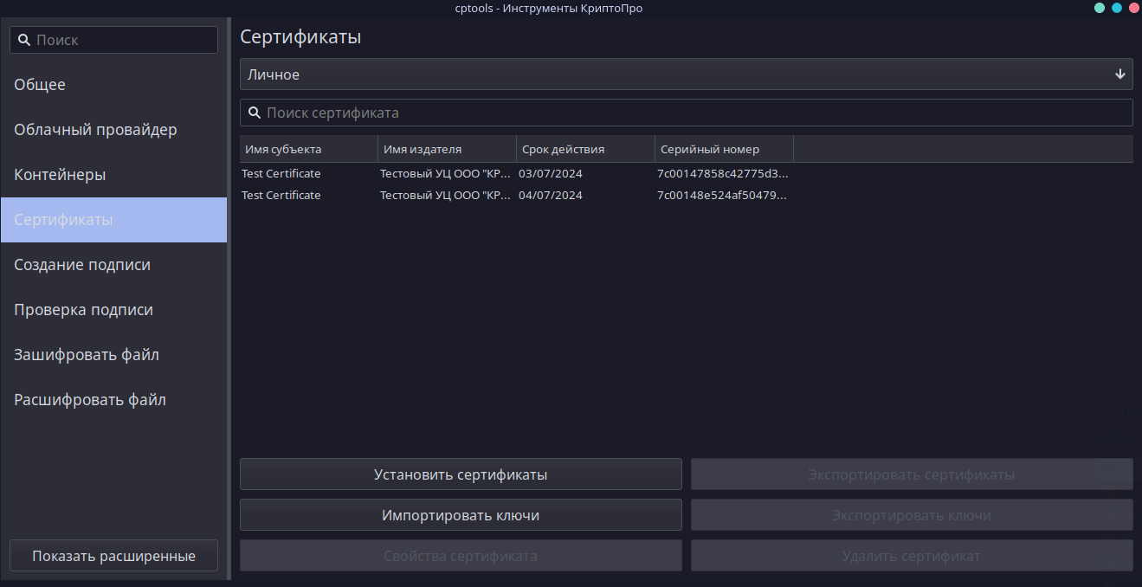

3. Нажимаем кнопку «Установить сертификаты». Появится диалоговое окно, где необходимо выбрать файл **certnew.p7b** с набором доверенных сертификатов. Данный файл находится в директории с распакованным архивом (/tmp/install-crypto-pro/certnew.p7b).

4. Если все было выполнено верно, то внизу появится оповещение о том, что «Установка завершена...».

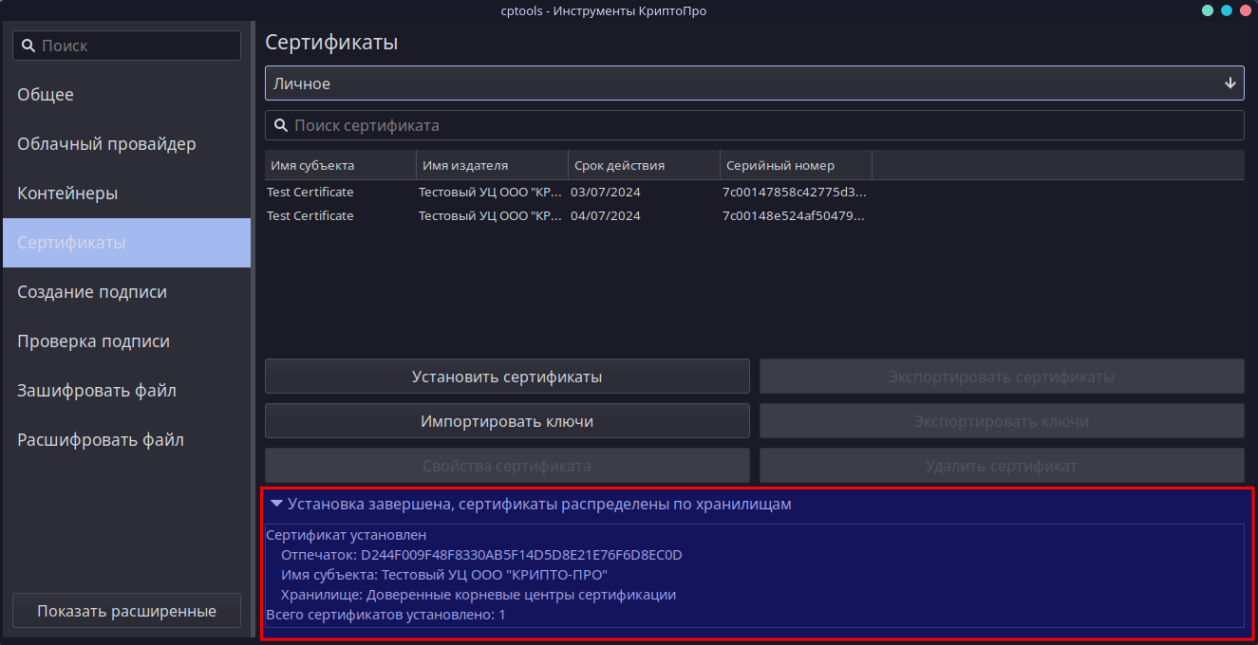

**Проверка работы в ЛК ТБД**

1. При входе в личный кабинет открываем профиль пользователя, нажав по его наименованию.

2. Можно будет увидеть пункты меню «Информация об ЭЦП» со статусом работы и «Подписанные документы».

3. Если все предыдущие шаги были выполнены успешно, в пункте «Информация об ЭЦП» будет отображаться статус «Готов к работе».

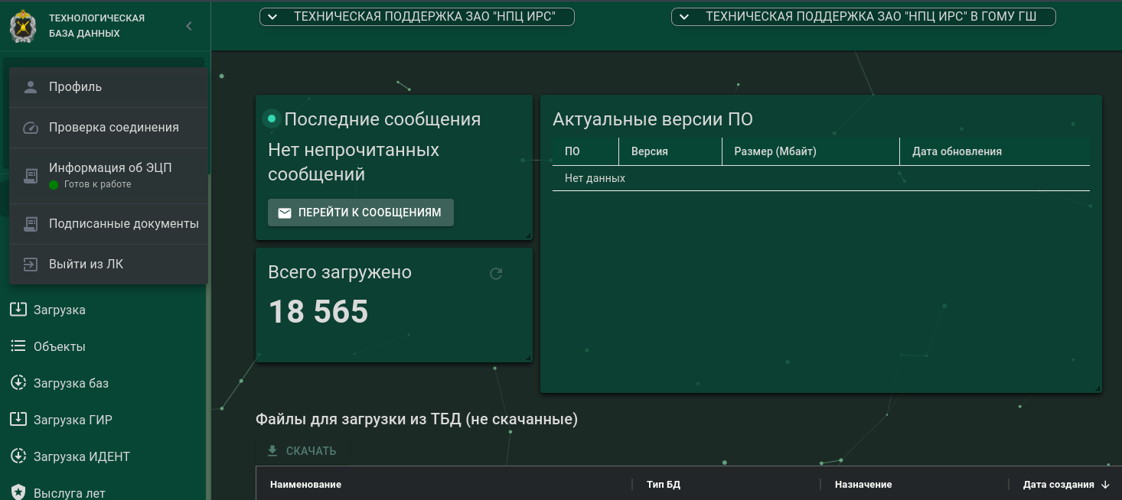4. При нажатии на данный пункт меню отобразиться модальное окно с краткой информацией по плагину и криптопровайдеру.

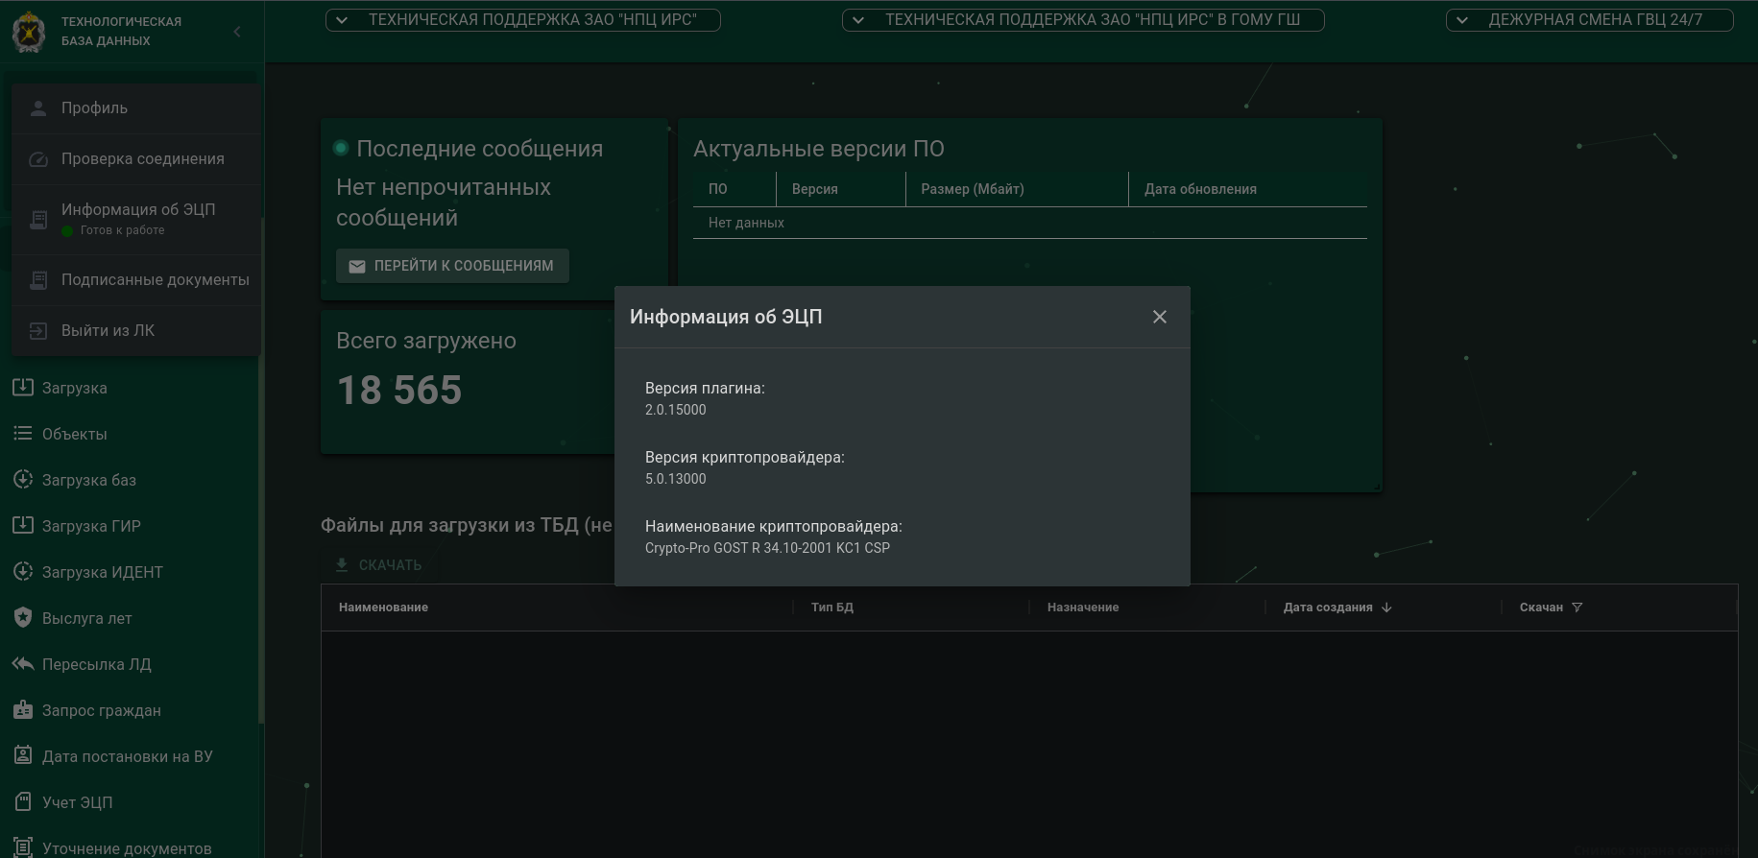**Подписание документов в ЛК ТБД**

1. Переходим в раздел «Загрузка».

2. Выбираем блок, например, «Передать данные в ТБД (в ГОМУ ГШ)». Загружаем файл.

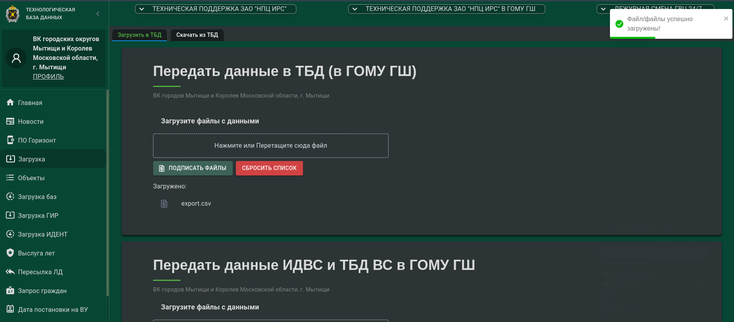3. При успешной загрузке будет доступна возможность подписания загруженных файлов.

4. Нажимаем кнопку «Подписать файлы». После нажатия отобразиться окно со списком файлов и выбором сертификата для подписания этих файлов.

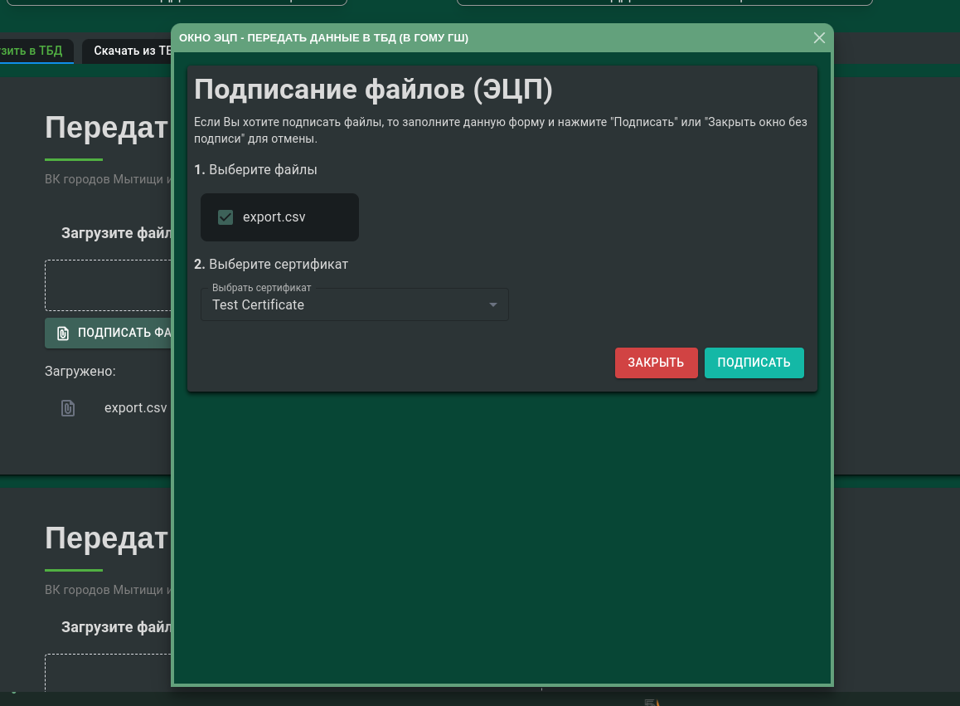5. Нажимаем «Подписать». Криптопровайдер может потребовать ввести пин-код к данному контейнеру. Вводим и подтверждаем. В случае успеха, внизу появятся файлы-подписи.

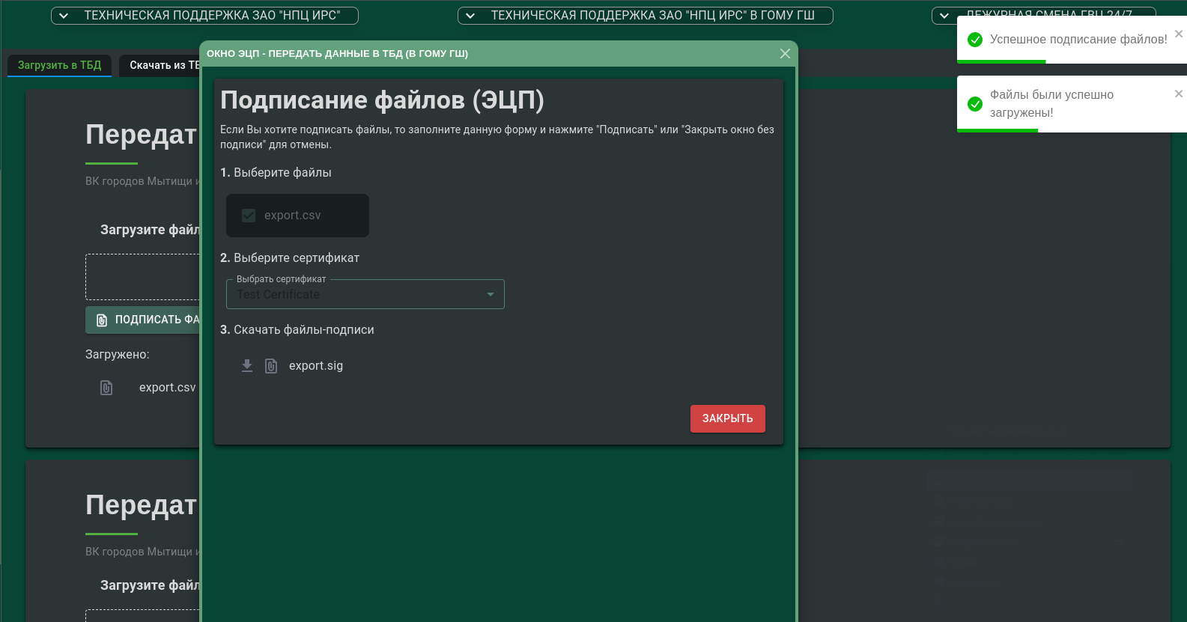6. После подписания файлов можно скачать их по нажатия на иконку или перейти в раздел «Подписанные документы», который находится в пункте меню пользователя и скачать оттуда.

